Contentstrategie Zadig & Voltaire
Stap 1- Merkidentiteit onderzoeken & communicatiedoel stellen
Merkidentiteit
Zadig & Voltaire wil met de macht die ze als merk hebben hun universele overtuiging van vrijheid en gelijkheid bevestigen. De stijl van het merk is vrouwelijk, mannelijk en unisex en verheerlijkt de singulariteit. Zadig & Voltaire hecht ook veel waarde aan de vrije wil van ieder persoon. En dat iedereen zichzelf moet bevrijden van de blik van een ander en trouw moet zijn aan zichzelf.
Het merk moedigt geen bepaalde houding aan; ze moedigen elk individu aan om zijn persoonlijkheid uit te drukken door zijn eigen stijl te creëren en te houden. Welzijn en eigenwaarde zijn belangrijke kernwaarden met als rode draad, ‘Love Yourself’ en ‘Girls can do anything’ wat veel meer waard is dan een pakkende slogan. Door deze teksten en ideeën via hun collecties te verspreiden, bevestigd en drukt Zadig & Voltaire haar diepgewortelde overtuiging uit dat deze mentaliteit voor iedereen de norm zou moeten zijn.
Het merk streeft naar een moeiteloze luxe uitstraling en het verwerpt ook de elitaire en afstandelijke houding van de traditionele luxesector en weigert een inspirerende wereld te promoten waarvan niemand die denkt te kunnen bereiken. Integendeel, Zadig & Voltaire onderhoudt een hechte relatie met zijn doelgroep en klanten, waardoor het kan leiden naar een genre- ongrijpbaar beeld dat oneerbiedigheid en elegantie mengt. Het merk heeft als ambitie om bij 2025 100% van hun belangrijke grondstoffen getraceerd te hebben en duurzame productie, 100% in line met de normen van Zadig & Voltaire.
Kernwaarden
- Singulariteit
- Moeiteloze Luxe
- Elitairiteit
- Welzijn
- Eigenwaarden
- Onafhankelijk
- Losbandig
- Creatief
- Gastvrijheid
Merkwaarden
- Vrijheid
- Machtiging
- Bewustzijn
- Gastvrijheid
- Moeiteloze Luxe
- Duurzaam
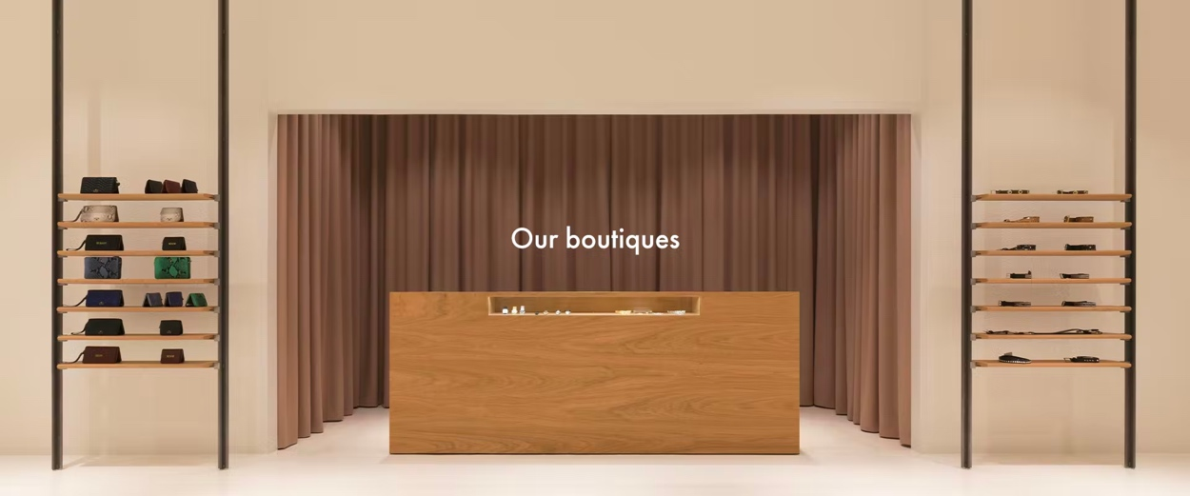
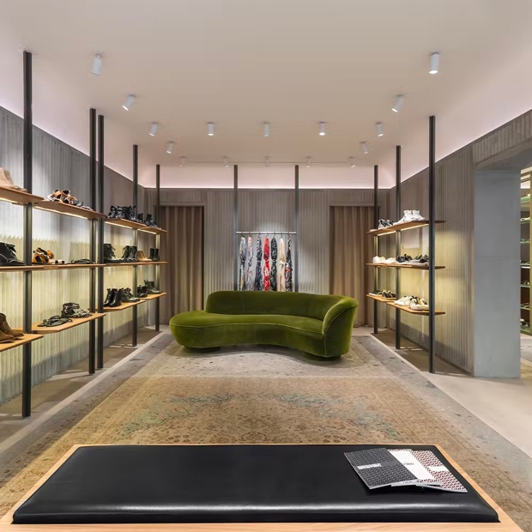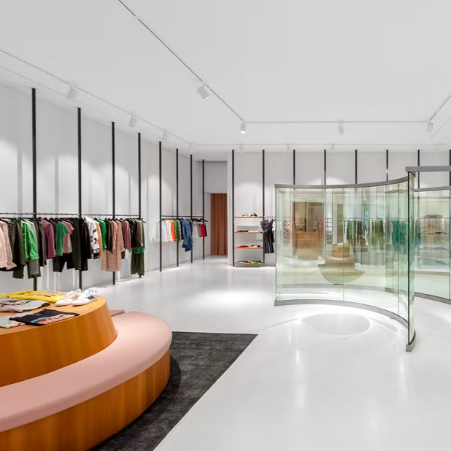
In de boetieks van het merk zie je ook de kernwaarden ‘Effortless Luxury’, ‘Elitairiteit’ en ‘singulariteit’ sterk terug.

Communicatiedoel
Zadig & Voltair heeft als doel het verzamelen en mobiliseren van de merkgemeenschap en haar teams, klanten en partners rond het Voltaire- project.
De eerste verantwoordelijkheid en prioriteit is het aanbieden van duurzame producten die kunnen worden doorgegeven en meerdere levens hebben. Zadig & Voltaire heeft een gemengd silhouet uitgevonden, lenig, dynamisch en rock gecombineerd. Rock betekent bij Zadig jezelf zijn, goed in je vel en altijd klaar voor iets zijn. Met de teksten ‘Love Yourself’ en ‘Girls can do anything’ moedigen ze hun doelgroep aan om jezelf te zijn en je eigen stijl aan te houden.
Communicatiemiddel
Zadig & Voltaire wil hun boodschap overbrengen door bepaalde teksten over hun collecties te verspreiden. Ze gebruiken bijvoorbeeld de teksten ‘Love Yourself’, ‘Girls can do anything’ en ‘Rock’ verwerken die in hun kleding, tassen, jassen, accessoires en parfumlijn voor zowel mannen, vrouwen als kinderen. Zadig & Voltaire hoopt ook door middel van haar engagement en haar communicatie het bewustzijn van haar doelgroep over de hele wereld te vergroten.
Het gezicht- Design
Logo
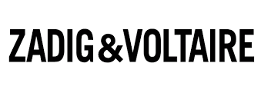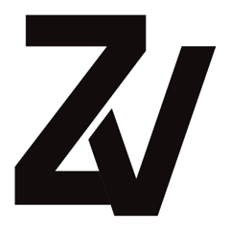
Lettertype
Helvetica Neue (bold)

Alma Cashmere Jumper

Huisstijlelementen
kleuren
Wit Zwart
Stap 2- Doelgroep onderzoeken
De doelgroep van Zadig & Voltaire is vrouwen van 20 tot 45 jaar, waarbij hun kledingstijl chic en casual is, maar tegelijk jong, trending en kunstig is. Het zijn ook vrouwen die geïnteresseerd zijn in fashion en weten wat er in trending is, ze willen zich dan ook stijlvol en vrouwelijk kleden. Zadig’s doelgroep is ook vrouwen die ervan houden om fit te blijven en trouw zijn aan zichzelf en een urban, modern en artistic stijl hebben aangetrokken door elegantie en rock & roll. De vrouwen horen bij een bovengemiddelde of hoge klasse met goede banen en posities, ze zijn onafhankelijk houden ervan met de mensen te zijn van wie ze houden.
Deze groep vrouwen mag dan wel de groep zijn waar Zadig & Voltaire zich op richt maar dat betekent niet dat andere groepen geen klant zijn van het merk. Op social media is het merk en vooral de tassencollectie erg populair onder de jongeren meisjes van 13 tot 18 jaar in de omgeving het Gooi en omstreken. De hashtag #zadigvoltairebag wordt actief gebruikt onder de tiktokvideos. De tassen zijn dan ook in een korte tijd heel populair geworden, of het merk daar blij mee is, is nog maar de vraag. En niet alleen in Nederland maar ook in andere landen. Er worden ook video’s gemaakt over de stereotypes die met tassen van het merk lopen.

Mediaonderzoek- Instagram
Er zijn aardig veel hashtags te vinden van Zadig & Voltaire op Instagram, de meest populaire hashtags zijn #zadigvoltaire, #Zadigvoltaireparfum en #zadigvoltairekids. Deze tags worden vooral veel gebruikt bij posts van fashion blogs en influencers, en zijn bijna alleen maar vrouwen. De nieuwe collecties worden ook onder deze tags gepromoot. Bij de geuren van Voltaire wordt er beschreven hoe de geuren ruiken en welke je lekker zou vinden als je van een bepaalde bloem houdt. Er worden ook items van oudere collecties verkocht onder de hashtags en winacties gehouden.
Mediaonderzoek- tiktok
In de laatste 2 jaar is er rond het merk Zadig & Voltaire een sterk stereotype ontstaan in de omgeving van het Gooi en omstreken bij meisjes van 13 tot 18 jaar, maar ook daarbuiten. Op tiktok worden hier ook veel video’s over gemaakt omdat in een korte tijd bijna ieder meisje in deze omgeving met een tas van Zadig & Voltaire loopt en de parfum ‘This is her’ draagt van het merk.

Stap 3- kernthema formuleren
Wat is in grote lijn het verhaal dat je gaat vertellen?
Het verhaal dat Zadig & Voltaire aan haar doelgroep en klanten wil overbrengen vertellen ze door het in hun collecties te verwerken. Met iedere quote die ze gebruiken in hun collecties willen ze een boodschap overbrengen. Bijvoorbeeld met ‘Love yourself’ en ‘Girls can do anything’ wordt er verteld dat je je eigen waarde en stijl moet houden en bevestigd Zadig dat ze vinden dat deze mentaliteit de norm zou moeten zijn. Bij Zadig betekent ‘Rock’ jezelf zijn, dit verwerken ze dan ook in hun collecties en er is een tassenlijn dat ‘Rock’ heet, dat is de lijn die al een lange tijd zo snel razend populair is geworden onder de jongeren meisjes. De quote ‘Art is truth’ zit ook in de collecties en betekend bij Zadig de vrijheid om jezelf uit te drukken. De vleugels in het logo van Zadig staan ook voor vrijheid.
Wat heb jij te vertellen en waarin ben je (als merk) goed?
Zadig & Voltaire is goed in het maken van eenvoudige, maar toch elegante en chique kleding die duurzaam zijn en comfortabel om te dragen. Ze zijn ook goed in het overbrengen van boodschappen die ze willen vertellen aan hun klanten en doelgroep.
Wat moet de doelgroep onthouden na het lezen/zien van jouw content?
De doelgroep moet onthouden dat je jezelf moet zijn en blijven en dat dat normaal hoort te zijn. Dat je je niks moet aantrekken van wat andere van je denken of zeggen, en dat je de vrijheid moet hebben om jezelf uit te drukken.
Vertel het verhaal achter de producten/diensten... wie heeft eraan gewerkt, waarom, hoe, waarom is het gedaan? Geef aandacht aan de menselijke kant van het verhaal.
In 1997 is Zadig & Voltaire opgericht door Thierry Giller. Hij creëerde een nieuwe soort luxe en brak de academische definitie en, verfijnde deze met authenticiteit en warmte. Dit intellectuele proces heeft gebracht tot een moderne benadering van luxe, uitgedrukt in een moeiteloze en chique stijl. Deze methode is een nieuwe mentaliteit geworden. Hij heeft de Zadig mentaliteit bedacht en weten te verwerken in de collecties.

Stap 4- Mediaplatform creëren
Zadig & Voltaire is actief op Instagram en Tiktok, ze posten daar best wel regelmatig op. Veel merken gebruiken TikTok omdat het nog een redelijk nieuw platform is en er veel verschillende doelgroepen op zitten. Ze posten op TikTok nieuwe collecties en laten ze hun modellen in de huidige collecties zien.
Op Instagram legt Zadig de nadruk op kwaliteit en de heritage van het merk. Er wordt een verhaal verteld in copy over hoe Zadig & Voltaire tot stand is gekomen en daarbij gebruiken ze beeld van hun modellen die de collecties laten zien.
Het merk gebruikt post op Instagram omdat dat voor mode en luxury een centraal punt is. Instagram staat bekend om de picture perfect content en het up to date blijven van modetrends. Veel mensen blijven via Instagram up to date van de modetrends en volgen merken en influencers die hun stijl dragen.
Stap 5- Contentkalender
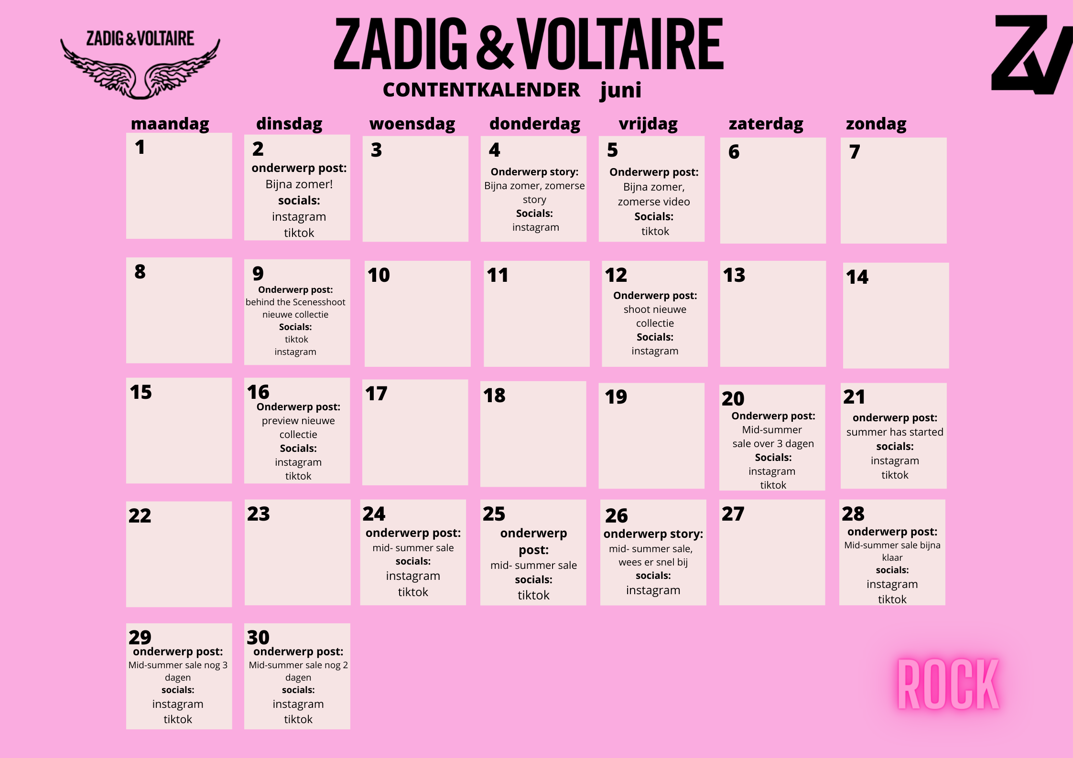
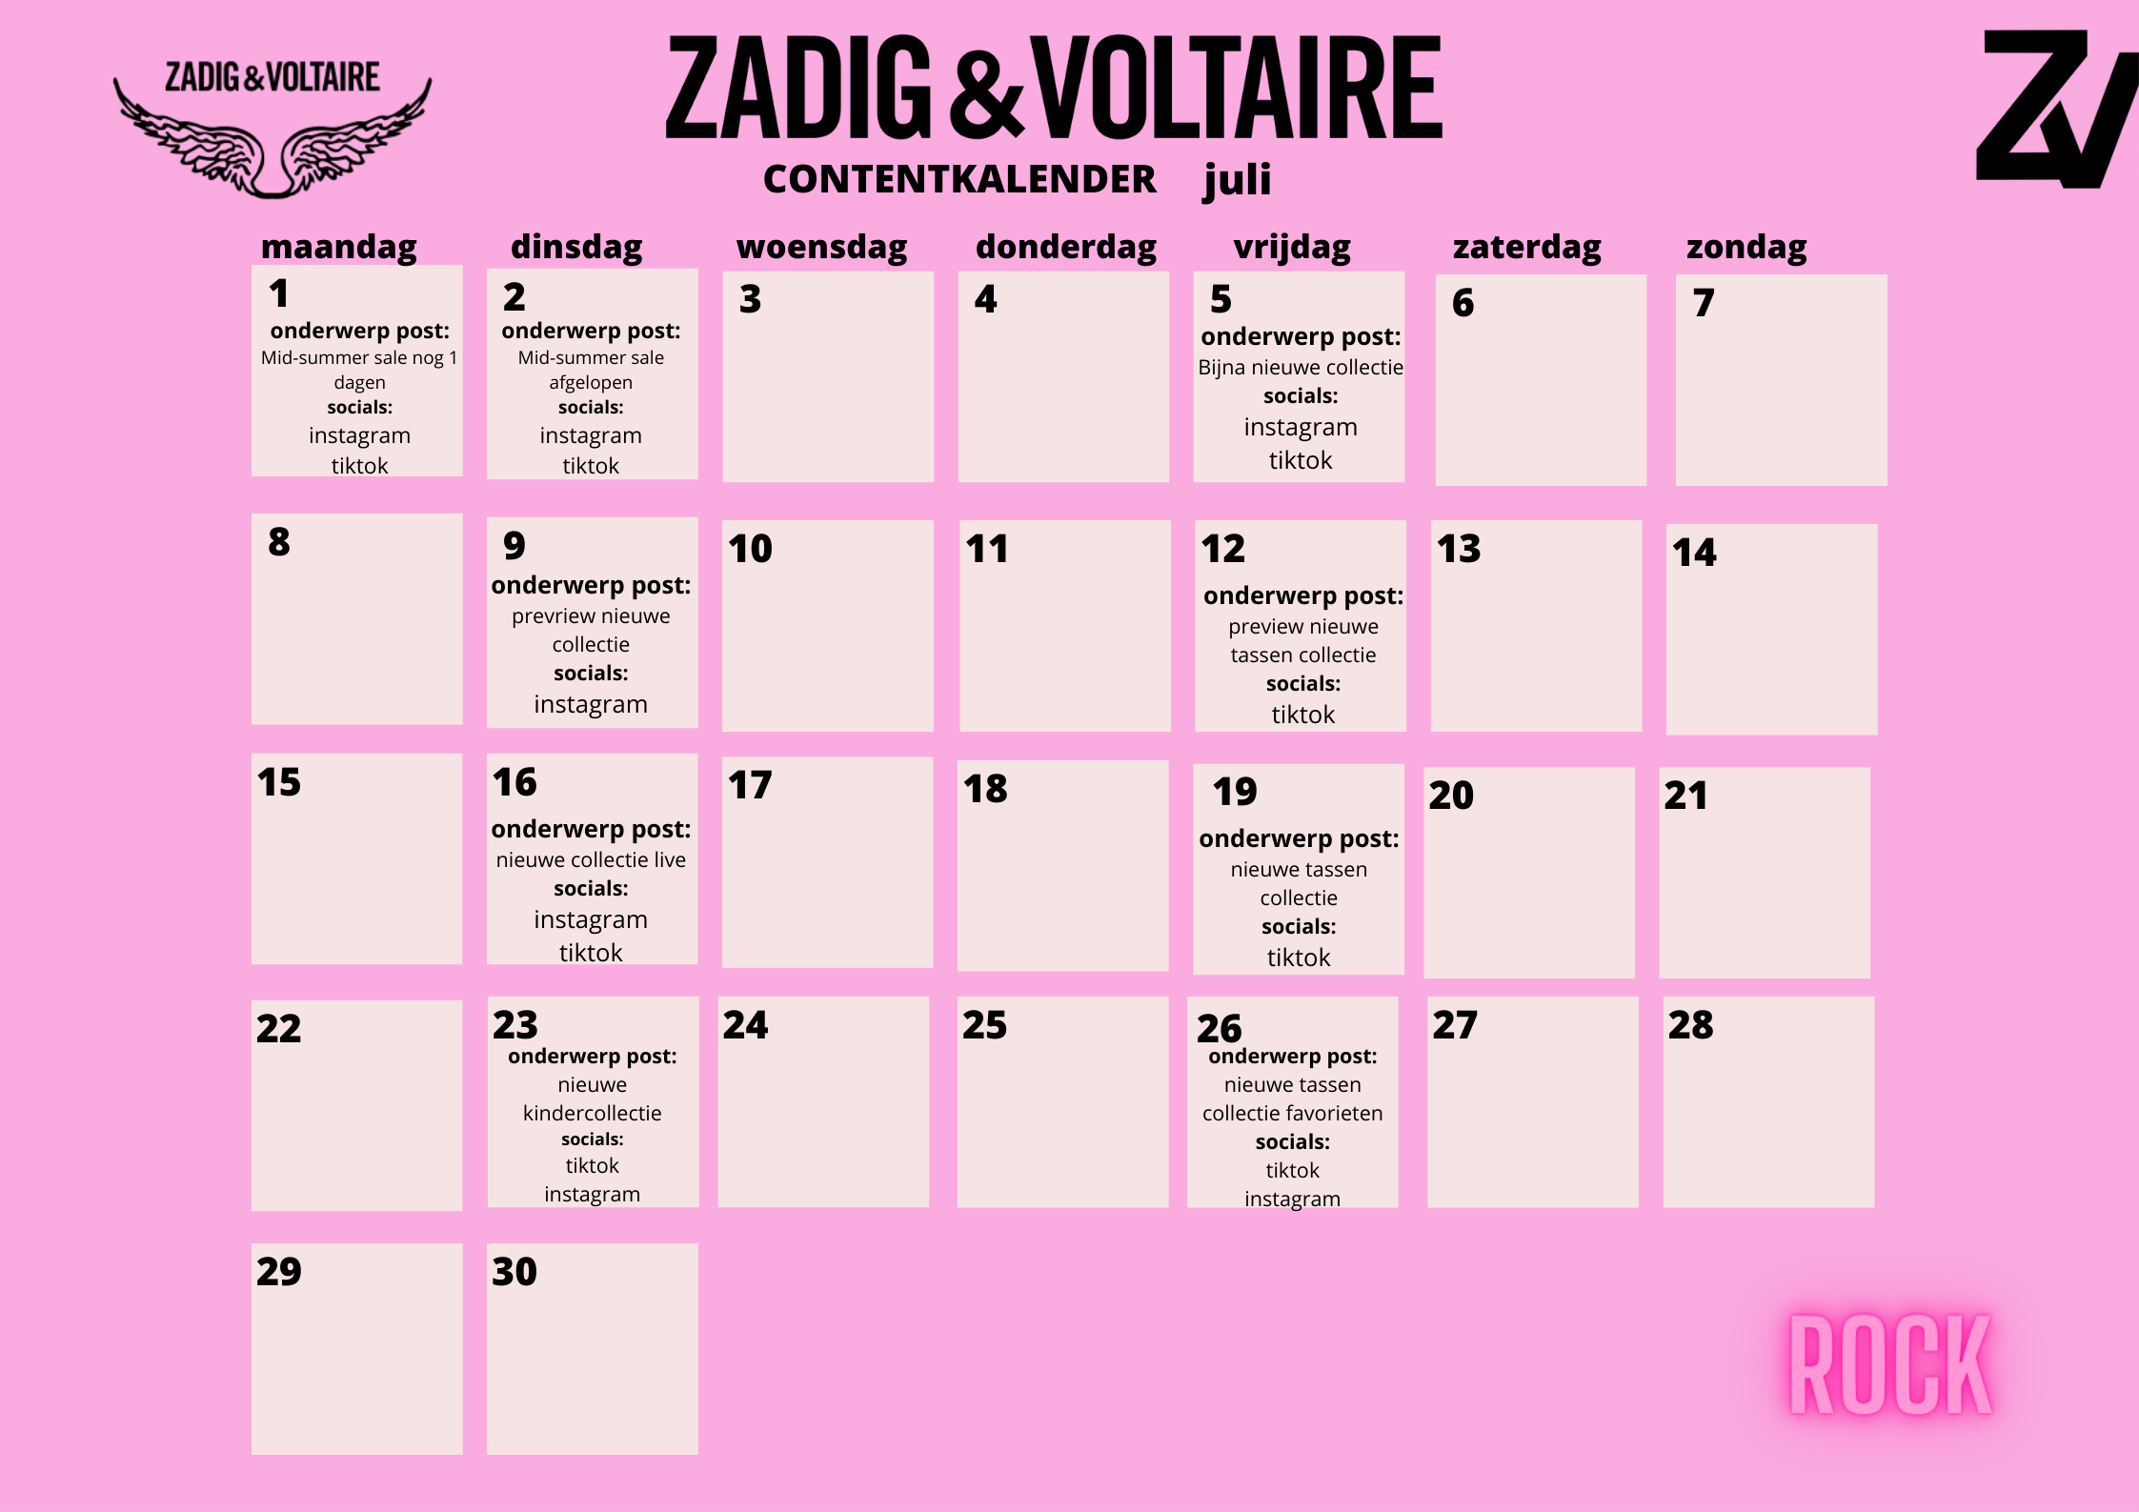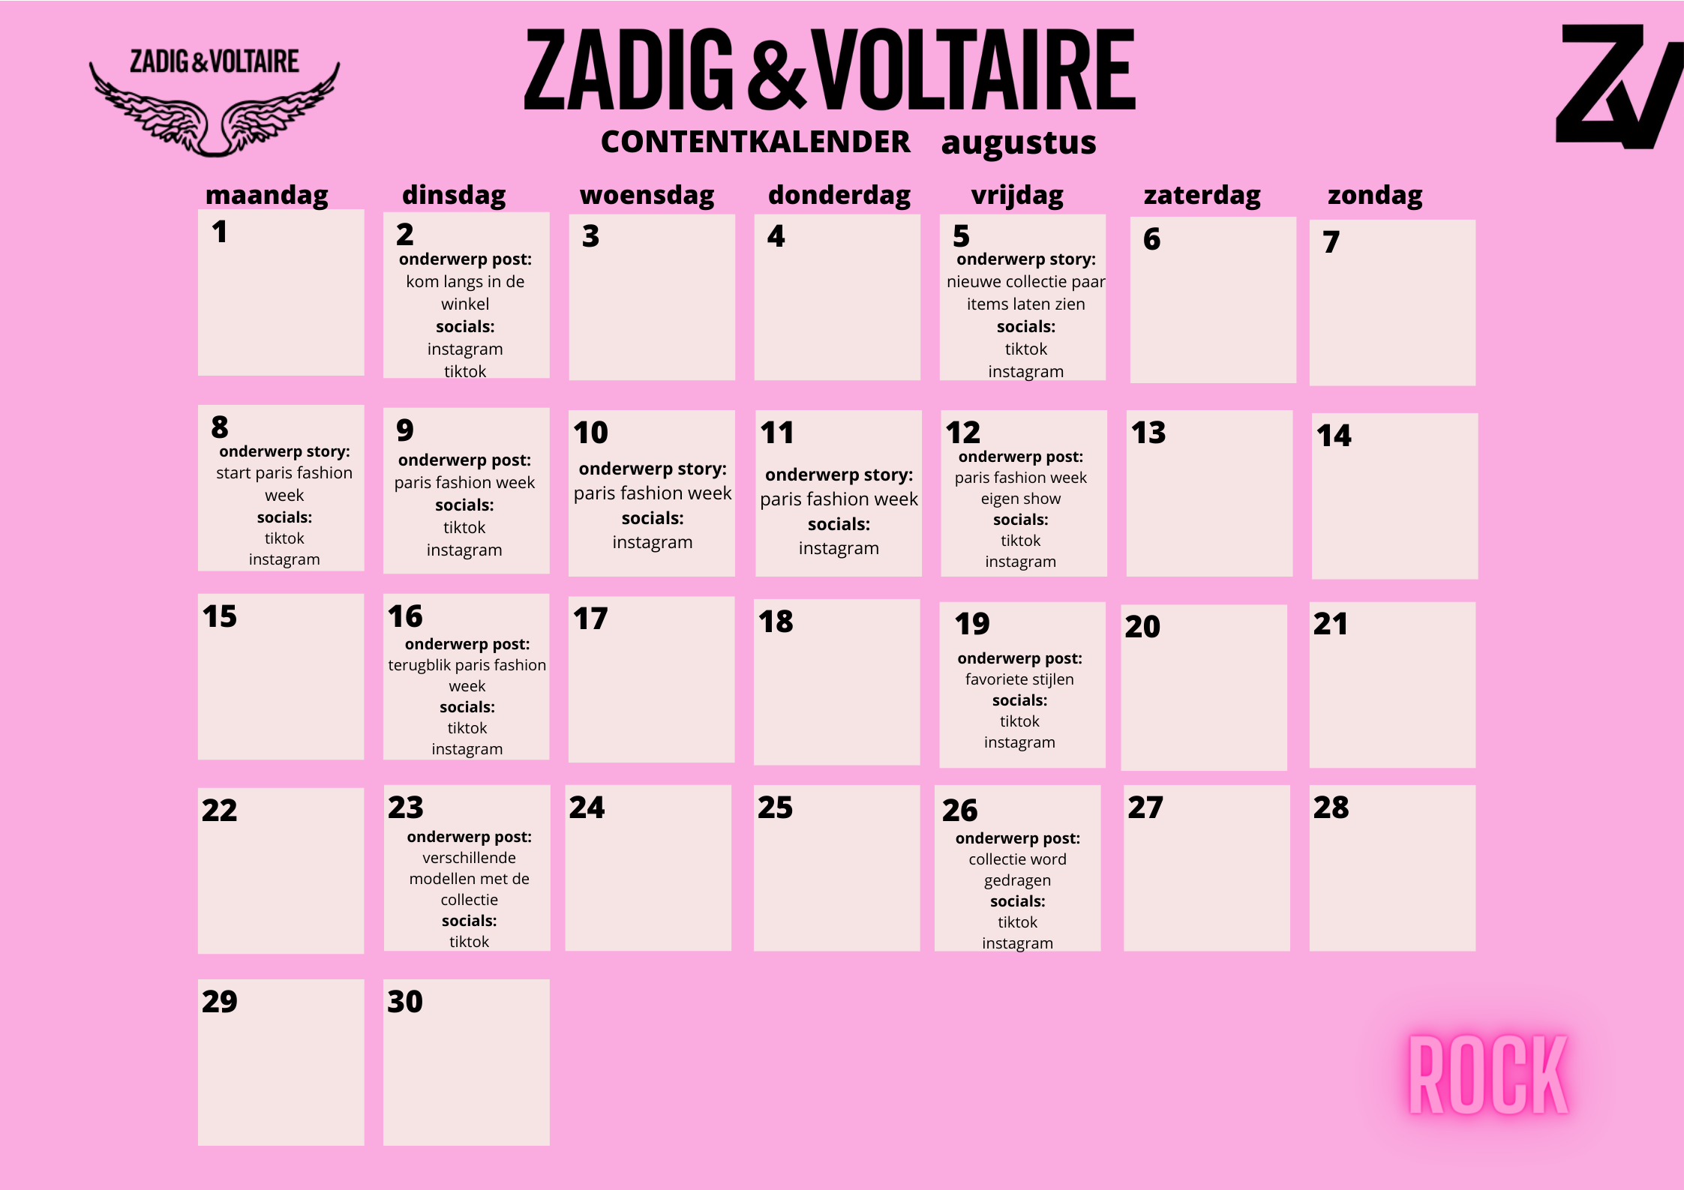
Stap 6- Interactie met doelgroep stimuleren
Hoe onderhoud Zadig & Voltaire interactie met hun doelgroep. Zadig heeft 6 collecties per jaar en ieder ander (designer) merk heeft er maar 4, 1 collectie per seizoen. Hierdoor hebben ze meer contact met hun klanten dan een ander merk zou doen. Ze posten ook regelmatig posts en story’s op instagram en op tiktok posten ze ook regelmatig video’s. Doordat Zadig & Voltaire 2 collecties meer heeft per jaar hebben ze ook meer kans om een product trending te laten worden, de ‘Rock Nano bag’ is nu al 3 jaar razend populair en er komen ook steeds meer varianten bij, dit houdt de klanten scherp op de producten en raken ze niet verveeld.

Bronnen:
https://corp.shiseido.com/en/newsimg/1954_t4a94_en.pdf
https://zadig-et-voltaire.com/eu/en/who-we-are
https://issuu.com/ied210/docs/zadig_magazine

